Resolución del Pleno del Instituto de Transparencia, Acceso a la Información Pública y Protección de Datos Personales del Estado de México y Municipios, con domicilio en Metepec, Estado de México; de tres (03) de marzo de dos mil veintidós.
VISTO el expediente electrónico formado con motivo del recurso de revisión 04633/INFOEM/IP/RR/2021, promovido por XXXXXXXX X X en su calidad de RECURRENTE, en contra de la respuesta del Instituto Mexiquense de la Vivienda Social en lo sucesivo el SUJETO OBLIGADO, se procede a dictar la presente resolución, con base en los siguientes:

ANTECEDENTES
- El nueve (09) de agosto de dos mil veintiuno, el particular presentó a través del Sistema de Acceso a la Información Mexiquense (SAIMEX), la solicitud de información pública registrada con el número 00078/IMEVIS/IP/2021, mediante la cual requirió:
“solicito me informe el director general del imevis la titular del organo interno de control, el jefe de recursos humanos, el director juridico y de igualdad de genero y el comite de etica que acciones han realizado o estan realizando para evitar o sancionar el HOSTIGAMIENTO LABORAL que ejerce la jefa de la uippe sarai jaimes con su personal a su cargo. solicito copia de la certificacion de la titular de la unidad de transparencia que preve la ley de transparencia y acceso a la informacion publica del estado de mexico y municipios y en caso de no contar con dicho documento se informe porque el director general del imevis la nombro a sarai jaimes sin cumplir con uno de los minimos requisitos que se requiere requiero las medidas que ha realizado la titular del organo interno de control para hacer cumplir la ley de transparencia..” (Sic).

- Se hace constar que se señaló como modalidad de entrega de la información: A través del SAIMEX.

- El treinta (30) de agosto de dos mil veintiuno, el SUJETO OBLIGADO dio respuesta a la solicitud de información en los siguientes términos:

“Metepec, México a 30 de Agosto de 2021
Nombre del solicitante: XXXXXXXX X X
Folio de la solicitud: 00078/IMEVIS/IP/2021

En respuesta a la solicitud recibida, nos permitimos hacer de su conocimiento que con fundamento en el artículo 53, Fracciones: II, V y VI de la Ley de Transparencia y Acceso a la Información Pública del Estado de México y Municipios, le contestamos que:
Se anexa oficio de respuesta número 212C0101000200S/UT/338/2021, de fecha 30 de agosto de 2021.

ATENTAMENTE
Sarai Jaimes González.” (Sic)

- Asimismo, el SUJETO OBLIGADO adjuntó a su respuesta los archivos electrónicos que se describen a continuación:

- 00078_RESP_UT.PDF: Documento electrónico que en seis (06) hojas contiene el oficio 212C0101000200S/UT/338/2021 dirigido al solicitante y suscrito por la Jefa de la Unidad de Información, Planeación, Programación y Evaluación y Titular de la Unidad de Transparencia, mediante el cual se refiere que:

“Por lo anteriormente expuesto, me permito hacer de su conocimiento que después de haber realizado una búsqueda minuciosa a los archivos que obran en poder de las diferentes áreas y Direcciones, la Dirección General, la Dirección de Administración y Finanzas y la Dirección Jurídica y de igualdad de Género del Instituto Mexiquense de la Vivienda Social, manifestaron no haber localizado antecedente alguno respecto del Hostigamiento Laboral, que refiere la presente solicitud, a su vez la Secretaría técnica del Comité de Ética, hace de su conocimiento que, al día de hoy y, una vez revisado en el sistema de Comités de Ética (SICOE), no se encuentra ningún registro de denuncia por Hostigamiento Laboral en contra de la Titular de la UIPPE adscrita a este Organismo Descentralizado; al mismo tiempo se informa que se ha capacitado al personal de dicho Organismo Descentralizado; al mismo tiempo se informa que se ha capacitado al personal de dicho Organismo en materia de Ética, Acoso, Hostigamiento Laboral y Cultura de la Denuncia ante los Comités de Ética; de conformidad con lo establecido…

Derivado de lo anterior, los Titulares de los Órganos Internos de Control de las Dependencias y Organismos Auxiliares, los designa la Secretaría de ña Contraloría del Gobierno del Estado de México, dependiendo funcional y jerárquicamente de la misma, observando las políticas, normas lineamientos, procedimientos, programas de trabajo y demás disposiciones, que permitan dar cumplimiento a sus funciones.

Por lo tanto, hago de su conocimiento que el Órgano Interno de Control en el Instituto Mexiquense de la Vivienda Social, se encuentra imposibilitado, para atender la solicitudes de acceso a la información, toda vez que, fue designado por la Secretaría de la Contraloría y depende jerárquica y funcionalmente de la misma; por lo que su titular no se puede ser considerado un Servidor Público Habilitado del Instituto, en cumplimiento al artículo 58 de la Ley de Transparencia t Acceso a la Información Pública del Estado de México y Municipios, que dice: “Los servidores públicos habilitados serán designados por el Titular del Sujeto Obligado.

Ahora bien, en lo referente a la certificación de la Titular de la Unidad de Transparencia se informa que la C. Sarai Jimenes González, actualmente se encuentra en proceso de certificación por el instituto de Transparencia, Acceso a la Información Pública y Protección de Datos Personales del Estado de México (INFOEM).

De igual manera y si bien es cierto que el artículo 57 de la Ley de Transparencia y Acceso a la Información Pública del Estado de México y Municipios, establece los requisitos que deberá de cumplir todo servidor público para ser nombrado Titular de la Unidad de Transparencia de cualquier dependencia, también es cierto, que la falta de alguno de ellos no es una limitante o impedimento para ejercer o ser nombrada como Titular de dicho cargo.” (Sic)

- Derivado de la respuesta emitida por el SUJETO OBLIGADO, el nueve (09) septiembre de dos mil veintiuno, el particular interpuso el recurso de revisión 04633/INFOEM/IP/RR/2021; impugnación en la que refirió lo siguiente:

- Acto impugnado: “No proporcionan la información solicitada y solamente argumentan. (la inexistencia de la información), no anexan la información de las áreas solicitadas de la información. Referente Sarai Jaimes realizan suposiciones y argumentos de cualidades, que no lo acredita con el documento de la CERTIFICACIÓN, y si supuestamente se encuentra en proceso de certificación por que no proporcionó el documento que lo acredita, violando el derecho al acceso a la información como lo establece el artículo 23 de la Ley de Transparencia y Acceso a la Información Pública del Estado de México y Municipios. Referente al Órgano Interno de Control, el argumento que realiza esta fuera de contexto, está infringiendo lo que marcan los artículos 50 y 51 de la Ley de Transparencia y Acceso a la Información Pública del Estado de México y Municipios, por que la Unidad de Transparencia será la encargada de tramitar internamente la solicitud de información.”(Sic).

- Razones o motivos de inconformidad: “Están violando lo que estable el artículo 23 de Ia Ley de Transparencia y Acceso a Ia Información Pública del Estado de México y Municipios, "Articulo 23. Son sujetos obligados a transparentar y permitir el acceso a su información. Los artículos 50 y 51 de Ia Ley de Transparencia y Acceso a a Información Pública del Estado de México y Municipios, establecen que los sujetos obligados contarán con un área responsable para Ia atención de las solicitudes de información, a Ia que se le denominará Unidad de Transparencia; asimismo, que los sujetos obligados designaran a un responsable para atender Ia Unidad de Transparencia, quien fungirá como enlace entre éstos y los solicitantes. Dicha Unidad será Ia encargada de tramitar internamente Ia solicitud de información y tendrá Ia responsabilidad de verificar en cada caso que Ia misma no sea confidencial o reservada. La Unidad de Transparencia contará con las facultades internas necesarias para gestionar Ia atención a las solicitudes de información en los términos de Ia Ley General de Transparencia y Acceso a Ia Información Pública y Ia Ley de Transparencia y Acceso a Ia Información Pública del Estado de México y Municipios.” (Sic).

- Se registró el recurso de revisión bajo el número de expediente al rubro indicado, asimismo, con fundamento en lo dispuesto por el artículo 185 fracción I de la Ley de Transparencia y Acceso a la Información Pública del Estado de México y Municipios se turnó a la Comisionada María del Rosario Mejía Ayala, con el objeto de su análisis.

- La Comisionada María del Rosario Mejía Ayala, con fundamento en lo dispuesto por el artículo 185 fracción II de la ley de la materia, a través del acuerdo de admisión de diecisiete (17) de septiembre de dos mil veintiuno, puso a disposición de las partes el expediente electrónico vía Sistema de Acceso a la Información Mexiquense a efecto de que en un plazo máximo de siete días manifestaran lo que a su derecho convinieran, ofrecieran pruebas y alegatos según corresponda a los casos concretos, de esta forma para que el SUJETO OBLIGADO presentara el informe justificado procedente, situación que no aconteció por las partes.

- Así las cosas, la Comisionada María del Rosario Mejía Ayala decretó el cierre de instrucción mediante acuerdo de fecha veintinueve (29) de septiembre de dos mil veintiuno.

- El veinticinco (25) de febrero de dos mil veintidós, con fundamento en el artículo 181 tercer párrafo de la Ley de Transparencia y Acceso a la Información Pública del Estado de México y Municipios, se acordó el plazo de treinta (30) días para resolver el recurso de revisión, sería ampliado por un periodo de quince (15) días hábiles adicionales; por lo que no habiendo más que hacer constar, y:-------------

CONSIDERANDO

PRIMERO. De la competencia.

- Este Instituto de Transparencia, Acceso a la Información Pública y Protección de Datos Personales del Estado de México y Municipios, es competente para conocer y resolver del presente recurso de conformidad con el artículo: 6, apartado A, fracción IV de la Constitución Política de los Estados Unidos Mexicanos; 5, párrafo trigésimo, trigésimo primero y trigésimo segundo, fracciones I, II, III, IV y V de la Constitución Política del Estado Libre y Soberano de México; artículos 1, 2 fracción II, 13, 29, 36 fracciones I y II, 176, 178, 179, 181 párrafo tercero y 185 de la Ley de Transparencia y Acceso a la Información Pública del Estado de México y Municipios; 7, 9 fracciones I y XXIV, y 11 del Reglamento Interior del Instituto de Transparencia, Acceso a la Información Pública y Protección de Datos Personales del Estado de México y Municipios.

SEGUNDO. De la oportunidad y procedencia.

I. De la interposición del recurso.

- El medio de impugnación fue presentado a través del SAIMEX, en el formato previamente aprobado para tal efecto y dentro del plazo legal de quince días hábiles otorgados; para el caso en particular es de señalar que si el SUJETO OBLIGADO entregó respuesta el día treinta (30) de agosto de dos mil veintiuno, el plazo para interponer el recurso de revisión trascurrió del treinta y uno (31) al veintiuno (21) de septiembre de dos mil veintiuno, por lo que si el particular interpuso recurso de revisión el nueve (09) de septiembre se encuentra dentro del periodo establecido por la Ley.

II. Del nombre como requisito innecesario para la tramitación del recurso.

- Por otro lado, de la revisión a los expedientes electrónicos contenidos en el sistema SAIMEX, se desprende que la parte solicitante, en ejercicio de su derecho de acceso a la información pública en los expedientes acumulados que se revisan, tanto en la solicitud de información como en el recurso de revisión, no señaló su nombre completo, ni se tiene certeza sobre su identidad; sin embargo, es importante señalar que el nombre de los Solicitantes y Recurrentes no es un requisito indispensable para la tramitación del acto procesal específico en materia de acceso a la información, ello en estricto apego al numeral 155 párrafo tercero de la Ley de la materia, en concatenación con el 180 del mismo ordenamiento.

- Esto es así, ya que de conformidad con los artículos 6, apartado A, fracciones III y IV de la Constitución Política de los Estados Unidos Mexicanos; 5, párrafos trigésimo, trigésimo primero y trigésimo segundo, fracciones III, IV y V, de la Constitución Política del Estado Libre y Soberano de México, se establece que toda persona, sin necesidad de acreditar interés alguno o justificar su utilización, tendrá acceso gratuito a la información pública, a sus datos personales o a la rectificación de éstos, además de que se establecerán mecanismos de acceso a la información y procedimientos de revisión expeditos que se sustanciarán ante los organismos autónomos especializados e imparciales que establece la Constitución Federal y Local.

- Por lo cual, de una interpretación sistemática, armónica y progresiva del derecho humano de acceso a la información pública se aprecia que toda persona, sin necesidad de acreditar interés alguno o justificar su utilización, deberá tener acceso a la información pública, es decir, dicho derecho fundamental exime a quien lo ejerce, de acreditar su legitimación en la causa o su interés en el asunto, lo que permite la posibilidad de que inclusive, la solicitud de acceso a la información pueda ser anónima o no contener un nombre que identifique al Solicitante o que permita tener certeza sobre su identidad.

- Asimismo, como lo establece la Convención Americana, en su artículo 13, el derecho de acceso a la información es un derecho humano universal y, en consecuencia, toda persona tiene derecho a solicitar acceso a la información.

- De igual forma, la Corte Interamericana ha precisado que no es necesario acreditar un interés directo ni una afectación personal para obtener la información en poder del Estado, excepto en los casos en que se aplique una legítima restricción permitida por la Convención Americana.

- Por lo tanto, el nombre de la SOLICITANTE y subsecuente RECURRENTE no puede ser considerado un requisito indispensable de procedencia del recurso de revisión que nos ocupa, ya que el acceso a la información no está condicionado a acreditar algún interés ya sea jurídico o legítimo, máxime que es un elemento subsanable por este Órgano Resolutor.

III. De la determinación sobre la procedibilidad del recurso.

- Expuesto lo anterior, el escrito contiene las formalidades previstas por el artículo 180 último párrafo de la Ley de la materia actual, por lo que es procedente que este Instituto de Transparencia, Acceso a la Información Pública y Protección de Datos Personales del Estado de México y Municipios, conozca y resuelva el presente recurso.

TERCERO. Del planteamiento de la Litis.
- El recurso revisión tiene como finalidad reparar cualquier posible afectación al derecho de acceso a la información pública en términos del Título Octavo de la Ley de Transparencia y Acceso a la Información Pública del Estado de México y Municipios y determinar la confirmación; revocación o modificación; desechamiento o sobreseimiento; y en su caso ordenar la entrega de la información, respecto a las respuestas o falta de ellas de los Sujetos Obligados.

- De las constancias en el expediente al rubro indicado, se desprende que el particular solicitó acceso a información relacionada las sanciones presentadas por hostigamiento laboral en la Unidad de Información, Planeación, Programación y Evaluación y Unidad de Transparencia y la certificación de la titular de dicha unidad, requerimientos, a los que se respondió que no era posible otorgar la información por no obrar en sus archivos, no obstante lo anterior, la parte recurrente se inconforma e interpone el presente recurso de revisión, argumentado como razones o motivos de inconformidad la entrega de la información que no corresponde con lo solicitado.

- En ese sentido, el agravio del recurrente consiste en que la respuesta proporcionada por el SUJETO OBLIGADO no garantizo el principio contenido en el artículo 11 de la Ley de Transparencia y Acceso a la Información Pública del Estado de México y Municipios, el cual señala que en la generación, publicación y entrega de información se deberá garantizar que sea congruente.

- Por lo que de este modo, el presente recurso de revisión se circunscribe a determinar si el SUJETO OBLIGADO con la respuesta otorgada, vulnera el derecho de acceso a la información accionado por el particular actualizando la causal de procedencia prevista en el artículo 179 fracciones VI de la Ley de Transparencia y Acceso a la Información del Estado de México y Municipios.

CUARTO. Estudio y resolución del asunto.

- Del deber de las autoridades de promover, respetar, proteger y garantizar el derecho de acceso a la información pública.

- Es menester precisar que este Órgano Garante parte del hecho que el Derecho de Acceso a la Información Pública, es un derecho humano reconocido en el Pacto de Derechos Civiles y Políticos en su artículo 19.2; en la Convención Americana sobre Derechos Humanos en su artículo 13.1; en el artículo sexto de la Constitución Política de los Estados Unidos Mexicanos y en el artículo quinto de la Particular del Estado de México, por lo que al respecto el SUJETO OBLIGADO debe ser cuidadoso del debido cumplimiento de las obligaciones constitucionales que se le imponen; en consecuencia, a todas las autoridades, en el ámbito de su competencia, según lo dispone el tercer párrafo del artículo primero de la Constitución Política de los Estados Unidos Mexicanos, tienen la obligación de “promover, respetar, proteger y garantizar los derechos humanos”, entre los cuales se encuentra dicho derecho.

- Por lo anterior, se deduce que el derecho de acceso a la información pública es un derecho humano convencional y constitucionalmente reconocido; en consecuencia, todas las autoridades en el ámbito de sus competencias, funciones y atribuciones tienen la obligación de respetarlo, protegerlo y garantizarlo.

- Así las cosas, podemos definir el Derecho de Acceso a la Información Pública como: La igualdad de oportunidades para recibir, buscar e impartir informaciónen posesión de cualquier autoridad, entidad, órgano y organismo de los poderes Ejecutivo, Legislativo y Judicial, órganos autónomos, partidos políticos, fideicomisos y fondos públicos, así como de cualquier persona física, moral o sindicato que reciba y ejerza recursos públicos o realice actos de autoridad en el ámbito federal, estatal y municipal,que se constituye como una herramienta fundamental para ejercer el control democrático de las gestiones estatales, de forma tal que puedan cuestionar, indagar y considerar si se está dando un adecuado cumplimiento a las funciones públicas, fomentando la transparencia de las actividades estatales y promoviendo la responsabilidad de los funcionarios sobre su gestión pública,que permite saber qué están haciendo los gobiernos por sus pueblos, sin lo cual la verdad languidecería y la participación en el gobierno permanecería fragmentada.

- Por otro lado, la Ley de Transparencia y Acceso a la Información Pública del Estado de México y Municipios, cuyo objeto es establecer principios, bases generales y procedimientos para tutelar y garantizar la transparencia y el derecho humano de acceso a la información pública en posesión de los sujetos obligados; en su artículo 176 establece que el recurso de revisión es la garantía secundaria mediante la cual se pretende reparar cualquier posible afectación al derecho de acceso a la información pública, siendo éste el medio a través del cual, este Órgano Garante después de realizar el análisis al procedimiento de acceso a la información, podrá determinar la posible afectación y, de ser el caso, ordenar la reparación a la violación del derecho en cuestión.

De la solicitud de información y la respuesta otorgada.

- Consecuentemente y derivado del Planteamiento de la Litis, se procede analizar el contenido íntegro de las actuaciones que obran en el expediente electrónico, y así este Órgano Garante dicte la resolución correspondiente, tomando en consideración los elementos aportados por las partes y apegándose en todo momento al principio de máxima publicidad de acuerdo con lo establecido en el artículo 8 de la Ley de Transparencia y Acceso a la Información Pública del Estado de México y Municipios.

- Así, de la lectura a la solicitud de información se observa que el particular requirió al Instituto Mexiquense de la Vivienda Social acceder a información relacionada con las acciones que se han realizado para evitar sancionar el hostigamiento laboral, la certificación de la titular de la unidad de transparencia, las consideraciones por las cuales se nombró a la Titular de la Unidad de Transparencia; y las medidas que se han realizado por el Titular del Órgano Interno de Control para hacer cumplir la Ley de Transparencia, por lo que este Pleno considera necesario mencionar que, por cuestiones de claridad y transparencia en la decisión, se estima pertinente elaborar un cuadro de análisis, mismo que se inserta a continuación:

Solicitud: 00078/IMEVIS/IP/2021

No. | Información Requerida: | Información entregada en respuesta: | Información entregada en calidad de Informe Justificado: | ¿Satisface la solicitud?
1 | “solicito me informe el director general del imevis la titular del organo interno de control, el jefe de recursos humanos, el director juridico y de igualdad de genero y el comite de etica que acciones han realizado o estan realizando para evitar o sancionar el HOSTIGAMIENTO LABORAL que ejerce la jefa de la uippe sarai jaimes con su personal a su cargo ….” (Sic) | “Por lo anteriormente expuesto, me permito hacer de su conocimiento que después de haber realizado una búsqueda minuciosa a los archivos que obran en poder de las diferentes áreas y Direcciones, la Dirección General, la Dirección de Administración y Finanzas y la Dirección Jurídica y de igualdad de Género del Instituto Mexiquense de la Vivienda Social, manifestaron no haber localizado antecedente alguno respecto del Hostigamiento Laboral, que refiere la presente solicitud, a su vez la Secretaría técnica del Comité de Ética, hace de su conocimiento que, al día de hoy y, una vez revisado en el sistema de Comités de Ética (SICOE), no se encuentra ningún registro de denuncia por Hostigamiento Laboral en contra de la Titular de la UIPPE adscrita a este Organismo Descentralizado; al mismo tiempo se informa que se ha capacitado al personal de dicho Organismo Descentralizado; al mismo tiempo se informa que se ha capacitado al personal de dicho Organismo en materia de Ética, Acoso, Hostigamiento Laboral y Cultura de la Denuncia ante los Comités de Ética; de conformidad con lo establecido…  Derivado de lo anterior, los Titulares de los Órganos Internos de Control de las Dependencias y Organismos Auxiliares, los designa la Secretaría de ña Contraloría del Gobierno del Estado de México, dependiendo funcional y jerárquicamente de la misma, observando las políticas, normas lineamientos, procedimientos, programas de trabajo y demás disposiciones, que permitan dar cumplimiento a sus funciones.  Por lo tanto, hago de su conocimiento que el Órgano Interno de Control en el Instituto Mexiquense de la Vivienda Social, se encuentra imposibilitado, para atender la solicitudes de acceso a la información, toda vez que, fue designado por la Secretaría de la Contraloría y depende jerárquica y funcionalmente de la misma; por lo que su titular no se puede ser considerado un Servidor Público Habilitado del Instituto, en cumplimiento al artículo 58 de la Ley de Transparencia t Acceso a la Información Pública del Estado de México y Municipios, que dice: “Los servidores públicos habilitados serán designados por el Titular del Sujeto Obligado. | No se realizó manifestación alguna. | Parcialmente
2 | “ solicito copia de la certificacion de la titular de la unidad de transparencia que preve la ley de transparencia y acceso a la informacion publica del estado de mexico y municipios y en caso de no contar con dicho documento se informe porque el director general del imevis la nombro a sarai jaimes sin cumplir con uno de los minimos requisitos que se requiere requiero las medidas que ha realizado la titular del organo interno de control para hacer cumplir la ley de transparencia..” (Sic) | “Ahora bien, en lo referente a la certificación de la Titular de la Unidad de Transparencia se informa que la C. Sarai Jimenes González, actualmente se encuentra en proceso de certificación por el instituto de Transparencia, Acceso a la Información Pública y Protección de Datos Personales del Estado de México (INFOEM).  De igual manera y si bien es cierto que el artículo 57 de la Ley de Transparencia y Acceso a la Información Pública del Estado de México y Municipios, establece los requisitos que deberá de cumplir todo servidor público para ser nombrado Titular de la Unidad de Transparencia de cualquier dependencia, también es cierto, que la falta de alguno de ellos no es una limitante o impedimento para ejercer o ser nombrada como Titular de dicho cargo.” (Sic) | No se realizó manifestación alguna. | Parcialmente

- Así las cosas, este Instituto de Transparencia, de conformidad con los principios de eficacia y profesionalismo, procederá a verificar la información remitida por el SUJETO OBLIGADO y las manifestaciones realizadas por el SOLICTANTE a efecto de determinar si la información remitida se encuentra apegada a lo que establece la Ley en materia de transparencia.

De la naturaleza de la información solicitada y la búsqueda exhaustiva.

- Señalado lo anterior, es necesario referir que los Sujetos Obligados tienen el ineludible compromiso de documentar todos los actos que deriven de sus atribuciones, funciones y competencias considerando desde su origen la eventual publicidad de la información como a continuación se observa:

Artículo 18. Los sujetos obligados deberán documentar todo acto que derive del ejercicio de sus facultades, competencias o funciones, considerando desde su origen la eventual publicidad y reutilización de la información que generen.

- Por otro lado, de acuerdo con la multicitada Ley de Transparencia vigente en la entidad, se entiende que la información pública es toda aquella que sea generada, obtenida, adquirida, transformada, administrada o en posesión de los SUJETOS OBLIGADOS, misma que debe ser accesible de manera permanente a cualquier persona, siempre privilegiando el principio de máxima publicidad, como se prevé su artículo 4, segundo párrafo:

“Artículo 4.
(…)
Toda la información generada, obtenida, adquirida, transformada, administrada o en posesión de los sujetos obligados es pública y accesible de manera permanente a cualquier persona, en los términos y condiciones que se establezcan en los tratados internacionales de los que el Estado mexicano sea parte, en la Ley General, la presente Ley y demás disposiciones de la materia, privilegiando el principio de máxima publicidad de la información. Solo podrá ser clasificada excepcionalmente como reservada temporalmente por razones de interés público, en los términos de las causas legítimas y estrictamente necesarias previstas por esta Ley.”
(…)

(Énfasis añadido)
- En ese sentido, no debe de pasar de vista para el SUJETO OBLIGADO que el principio fundamental del acceso a la información pública, es la máxima publicidad, el cual encuentra reconocimiento legal conforme a lo dispuesto en la Constitución Política de los Estados Unidos Mexicanos, la Ley General de Transparencia y Acceso a la Información Pública, la Constitución Política del Estado Libre y Soberano de México y los tratados internaciones de la materia en los que México sea parte; lo anterior de conformidad con el artículo 8 de la Ley de Transparencia y Acceso a la Información Pública del Estado de México y Municipios:

“Artículo 8. El derecho de acceso a la información o la clasificación de la información se interpretarán conforme a los principios establecidos en la Constitución Federal, los tratados internacionales de los que el Estado mexicano sea parte, la Ley General, la Constitución Local y la presente Ley.

En la aplicación e interpretación de la presente Ley deberá prevalecer el principio de máxima publicidad, conforme a lo dispuesto en la Constitución Federal, en los tratados internacionales de los que el Estado mexicano sea parte, la Ley General, la Constitución Local, así como en las resoluciones y sentencias vinculantes que emitan los órganos nacionales e internacionales especializados, favoreciendo en todo tiempo a las personas la protección más amplia, atendiendo al principio pro persona.

Para el caso de la interpretación se podrá tomar en cuenta los criterios, determinaciones y opiniones de los organismos nacionales e internacionales, en materia de transparencia y el derecho de acceso a la información.
(Énfasis añadido)

- Además, a Ley de Transparencia y Acceso a la Información Pública del Estado de México y Municipios, prevé en su artículo 23 fracción I que son Sujetos Obligados a Transparentar y permitir el acceso a su información y proteger los datos que obren en su poder:

“Artículo 23. Son sujetos obligados a transparentar y permitir el acceso a su información y proteger los datos personales que obren en su poder:”

(…)

“I. El Poder Ejecutivo del Estado de México, las dependencias, organismos auxiliares, órganos, entidades, fideicomisos y fondos públicos, así como la Procuraduría General de Justicia;”

(…)”

- Así, en relación a las manifestaciones realizadas por el particular y a efecto de delimitar la controversia del presente asunto, es pertinente mencionar que se inconforma medularmente porque: a) no se le giró requerimiento a las áreas que refirió a la solicitud de información; b) no se adjuntó el documento que acreditara que la Titular de la Unidad de Transparencia se encontrara en proceso de certificación; y b; Que no se realizó requerimiento de la información al Titular del Órgano de Control Interno .

- Así las cosas, por cuanto hace al punto número 1 del cuadro de análisis resulta imprescindible establecer que el requerimiento del particular radica en acceder a las acciones que se han realizado para evitar el hostigamiento laboral ejercido por la Titular de la Unidad de Información, Planeación Programación y Evaluación, a lo cual se refirió por parte del Director Jurídico y de Igualdad de Género que “después de haber realizado una búsqueda exhaustiva y minuciosa en los archivos que obran en esta Dirección… no se localizó antecedente alguno respecto del Hostigamiento Laboral que refiere en la petición antes precisada, por lo que no es posible brindar la información requerida al respecto”; y por su parte el Director de Administración y Finanzas refirió que “no tiene conocimiento respecto del supuesto hostigamiento laboral parte de la Jefa de la Unidad de Información, Planeación, Programación y Evaluación”

- Señalado lo anterior, y si bien la Dirección Jurídica y de Igualdad de Género y de Administración y Finanzas otorgaron respuesta a la solicitud de información, se observa que se desarrolló de manera incorrecta el procedimiento de acceso a la información, por cuanto hace a la búsqueda exhaustiva de la información solicitada, lo anterior, ya que no existe indicio de que se haya realizado requerimiento a todas las áreas que, por razón de su competencia puedan contar con la información solicitada ; que se haya ejecutado alguna actividad archivística ; o implementado algún instrumento técnico-archivístico de conformidad con lo que establece la Ley General de Archivos, para lograr la localización de la misma, aunado a que el Recurrente en so solicitud de información requirió específicamente conocer la información que obra en los archivos de otras unidades administrativas como lo es el Órgano de Control Interno y el Comité de Ética.

- En ese sentido, no para desapercibido el SUJETO OBLIGADO refirió que no era posible realizar el requerimiento de la información solicitada al Órgano Interno de Control, en razón de que se encuentra supeditado a la Secretaria de la Contraloría del Estado de México, así resulta imprescindible señalar que, de conformidad con el organigrama del Instituto de la Vivienda Social, se cuenta con una Contraloría Interna, como a continuación se observa:

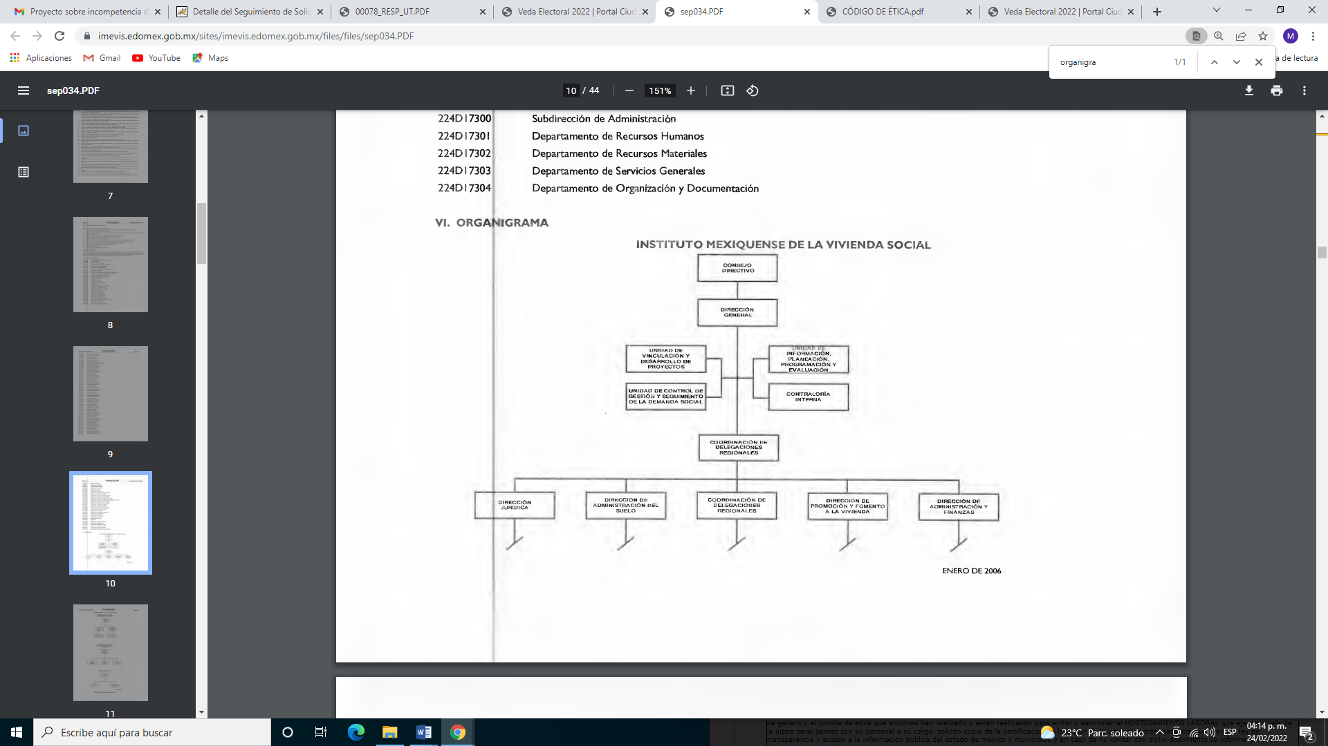

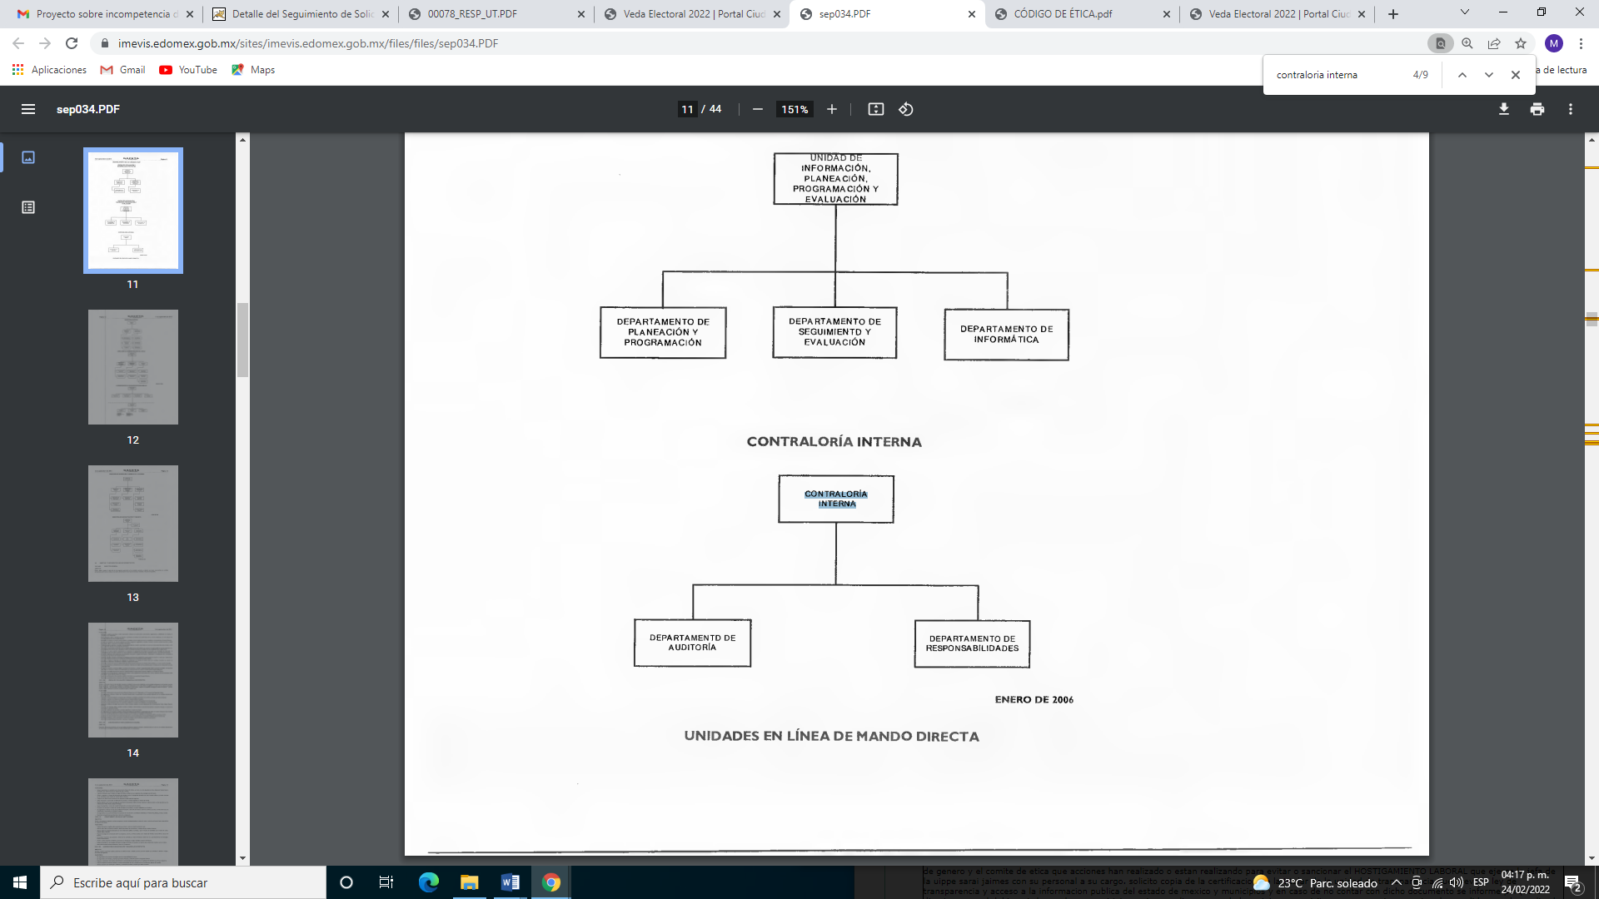
- Así, por cuanto hace a las funciones de la Contraloría interna del SUJETO OBLIGADO el Manual de Organización de este ente enlista las siguientes:

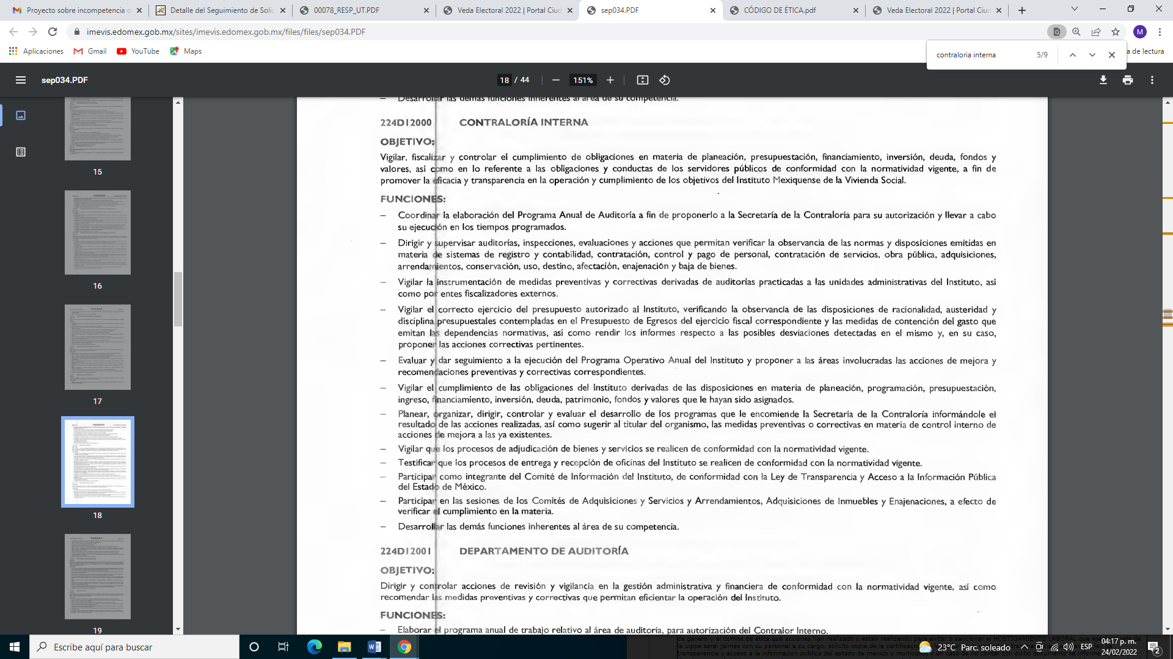

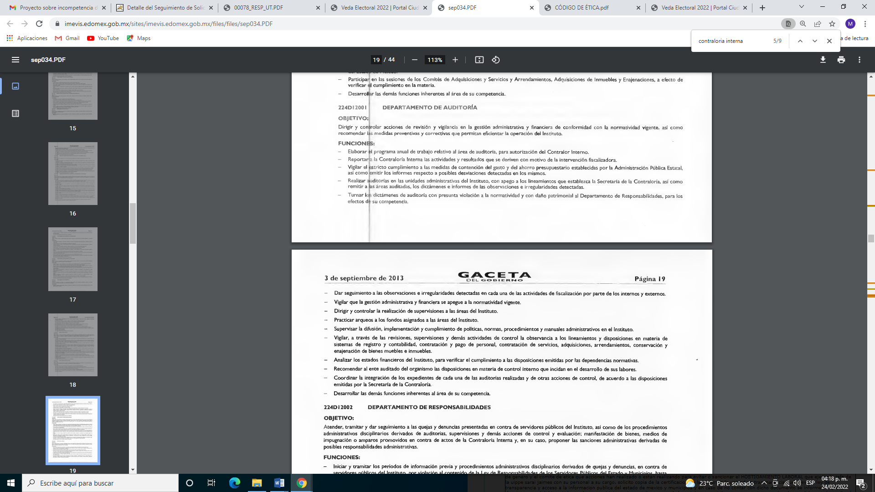

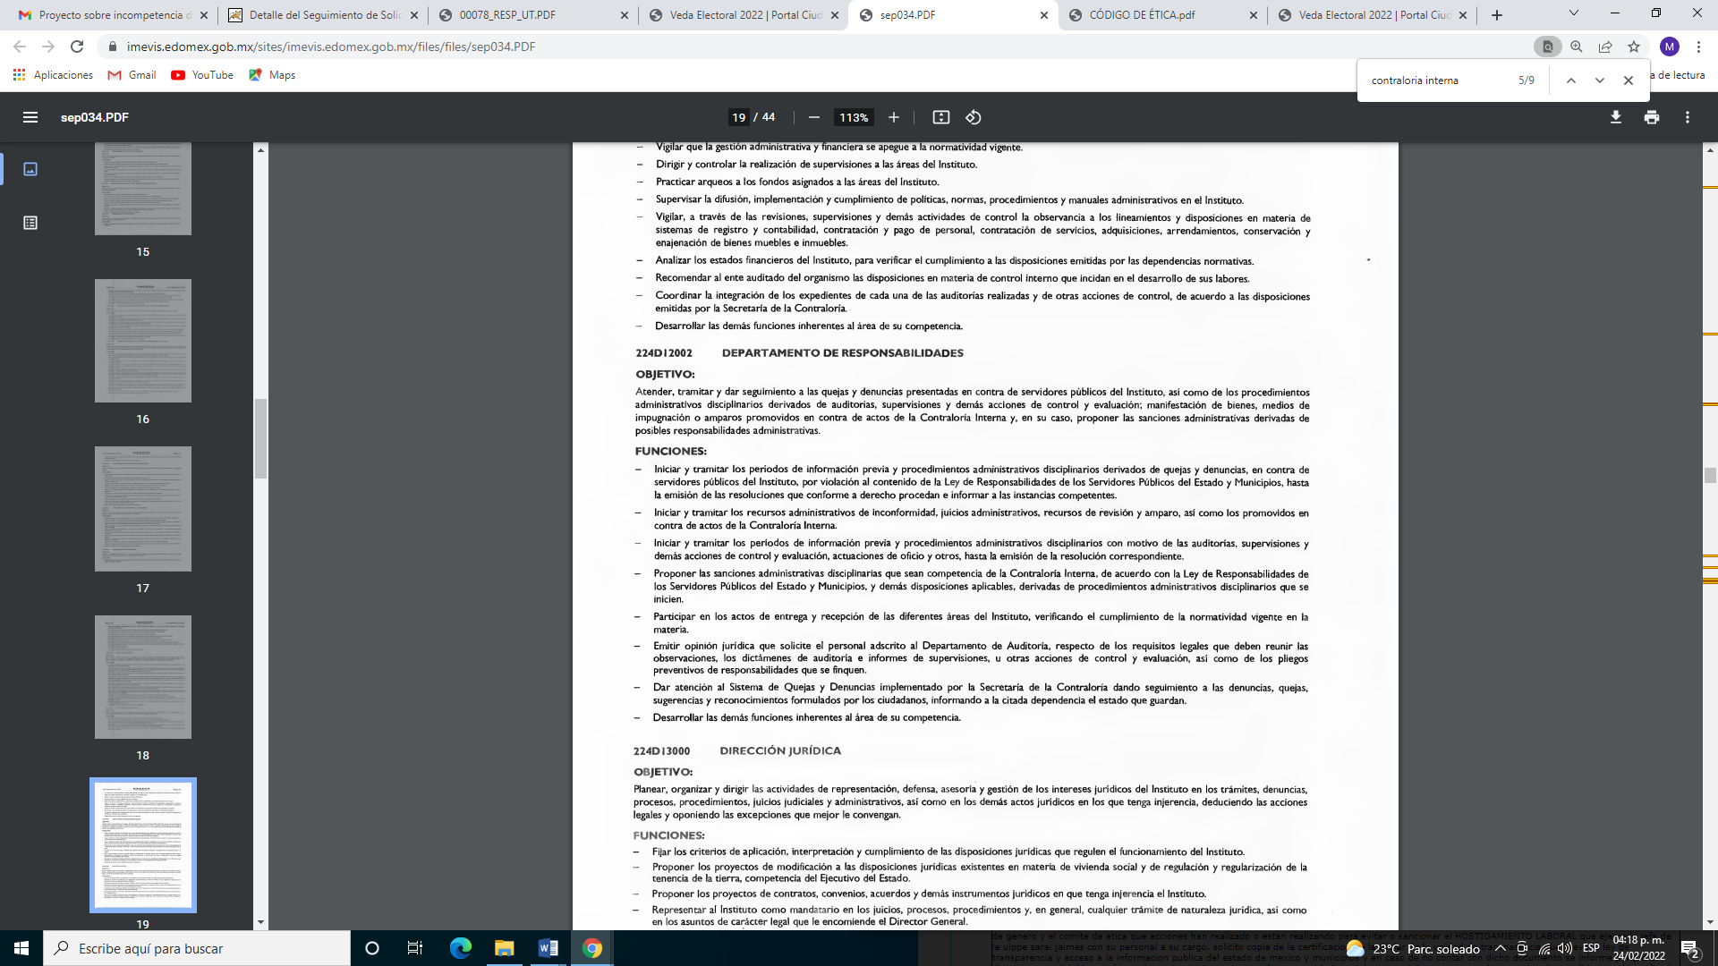
- Como se puede apreciar de dicho manual, todas las acciones que realiza la Contraloría Interna se enfocan en llevar a cabo las acciones de control, vigilancia, substanciación, responsabilidades y evaluación, tendientes a verificar la operación, el manejo y ejercicio de los recursos humanos, materiales y financieros del SUJETO OBLIGADO, y determinar las presuntas responsabilidades administrativas en cumplimiento con la normatividad.

- Por si no fuera suficiente, la Ley de Transparencia y Acceso a la Información Pública del Estado de México y Municipios, reconoce a uno de los sujetos responsables en materia de transparencia y acceso a la información, a los Comités de Transparencia de los Sujetos Obligados, los cuales, se integrarán de la siguiente forma:
  - La o el titular de la Unidad de Transparencia;
  - La o el responsable del área coordinadora de archivos o equivalente; y
  - La o el titular del Órgano de Control Interno.

- A pesar de lo anterior, el SUJETO OBLIGADO pretendió justificar la incompetencia para poseer, generar o administrar la información con base en lo establecido por los numerales 2, fracción X, y 35 del Reglamento Interior de la Secretaría de la Contraloría, los cuales señalan lo siguiente:

“Artículo 2. Para los efectos de este Reglamento, además de las definiciones establecidas en la Ley de Responsabilidades Administrativas del Estado de México y Municipios y en la Ley del Sistema Anticorrupción del Estado de México y Municipios, se entiende por:
(…)
X. Órganos internos de control: A las unidades administrativas en las dependencias y organismos auxiliares, encargadas de promover, evaluar y fortalecer el buen funcionamiento del control interno, competentes para aplicar las leyes en materia de responsabilidades de los servidores públicos, y que dependen jerárquica y funcionalmente de la Secretaría de la Contraloría;
(…)

Artículo 35. Los órganos internos de control, así como las Áreas de Auditoría, de Quejas y de Responsabilidades, o en su caso los servidores públicos que realicen las funciones que correspondan a dichas áreas, de las dependencias y organismos auxiliares, serán coordinados y dependerán jerárquica y funcionalmente de la Secretaría, quienes observarán las políticas, normas, lineamientos, procedimientos y demás disposiciones aplicables, así como los programas de trabajo de la Secretaría.”

- De tal circunstancia la Titular de la Unidad de Transparencia concluyó que, toda vez que los órganos internos de control de las dependencias y organismos auxiliares de la administración pública del Estado de México dependen jerárquica y funcionalmente de la Secretaría de la Contraloría, debía ignorar una de las atribuciones elementales del área administrativa que encabeza, y que está reconocida en la fracción IV del artículo 53 de la Ley de Transparencia y Acceso a la Información Pública del Estado de México y Municipios, que es realizar, con efectividad, los trámites internos necesarios para la atención de las solicitudes de información; y, en lugar de ello, determinó que la vía procesal más eficiente para atender el derecho a la información ejercido por el RECURRENTE, era orillarlo a presentar una nueva solicitud de información a la Secretaría de la Contraloría, la cual, debería turnarla nuevamente al Instituto Mexiquense de la Vivienda Social, y ésta, a su vez, debería dar respuesta a la Unidad de Transparencia de la Secretaría de la Contraloría, misma que se encargaría de entregar la información.

- Así las cosas, toda vez que el SUJETO OBLIGADO determinó realizar una interpretación jurídica que en nada abona al derecho de acceso a la información pública, ni a los principios de profesionalismo, eficacia o máxima publicidad que deben regir los actos de autoridad en la administración pública -como lo son las respuestas que se emitan a las solicitudes de acceso a la información.

- Así el no turnar la solicitud de información a todas las áreas, que de conformidad con sus facultades o atribuciones pudieran contar la información solicitada, así como no indicar al particular los procedimientos técnicos archivísticos empleados para la búsqueda de la información solicitada, se traduce en discrecionalidad arbitraria del SUJETO OBLIGADO, careciendo de cumplimiento a lo establecido en el artículo 162 de la Ley de Transparencia y Acceso a la Información Pública del Estado de México y Municipios, el cual a la letra dispone lo siguiente:

“Artículo 162. Las unidades de transparencia deberán garantizar que las solicitudes se turnen a todas las Áreas competentes que cuenten con la información o deban tenerla de acuerdo a sus facultades, competencias y funciones, con el objeto de que realicen una búsqueda exhaustiva y razonable de la información solicitada.”

(Énfasis añadido)

- Así, del precepto jurídico se desprende que los Sujetos Obligados tienen el deber de turnar la solicitud de información a todas las áreas o unidades administrativas donde pudiera obrar la información para que estas procedan a fin de realizar la búsqueda exhaustiva y razonable de la misma. En ese sentido, es oportuno señalar que el Manual General de Organización y el Código de Ética del Instituto Mexiquense de la Vivienda Social señalan que la integración de dicho ente se encuentra conformado de manera enunciativa mas no limitativa por la Contraloría Interna, Comité de Ética y la Unidad de Igual dad de Genero, como a continuación se observa:

Manual General de Organización del Instituto Mexiquense de la Vivienda Social

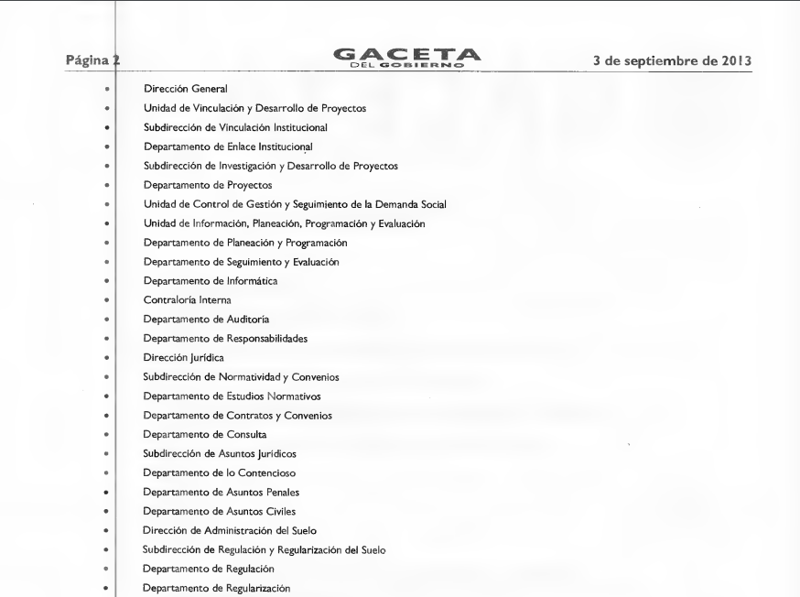

Código de Ética del Instituto Mexiquense de la Vivienda Social

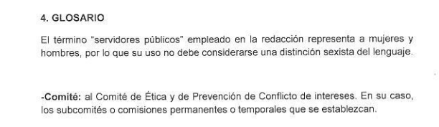

Unidad de Igualdad de Género y Erradicación de la Violencia.




- De lo anterior, es de precisar que se presume que la información solicitada pudiera obrar en los archivos del SUJETO OBLIGADO y por lo tanto debe proceder a realizar una búsqueda exhaustiva a efecto de proporcionar los documentos donde obre la misma, en la inteligencia de que todos los Sujetos Obligados por las atribuciones de derecho público que el Estado les confiere deberán dirigir sus actuaciones bajo la buena fe; y realizar las diligencias necesarias, para asegurar la efectividad del derecho de acceso a la información pública, por cuanto hace a la búsqueda y localización de la información requerida, puesto que el no indicar las acciones ejercidas posibilita la actuación discrecional y arbitraria del Estado sobre facilitar o no determinada información, generando inseguridad jurídica a los particulares en el ejercicio de sus derechos.

- Así es dable ORDENAR la búsqueda exhaustiva y razonable de la información solicitada, consistente en las acciones realizadas para evitar y sancionar el presunto hostigamiento laboral ejercido por la servidora pública referida en la solicitud de información al nueve (09) de agosto de dos mil veintiuno.

- Ahora bien, en relación al punto número 2 del cuadro de análisis antes referido se observa que la particular requiere acceso a la certificación de la Jefa de la Unidad de Información, Planeación, Programación y Evaluación y Titular de la Unidad de Transparencia, en materia de trasparencia a lo que el SUJETO OBLIGADO refirió que “ … en lo referente a la certificación de la Titular de la Unidad de Transparencia se Informa que… actualmente se encuentra en proceso de certificación por el Instituto de Transparencia, Acceso a la Información Pública y Protección de Datos Personales del Estado de México (INFOEM)…”

- En ese sentido, es necesario precisar que la Ley de Transparencia y Acceso a la Información del Estado de México y Municipios señala que el Responsable de la Unidad de Transparencia deberá contar con una certificación, como a continuación se observa:

“Artículo 57. El responsable de la Unidad de Transparencia deberá tener el perfil adecuado para el cumplimiento de las obligaciones que se derivan de la presente Ley. Para ser nombrado titular de la Unidad de Transparencia, deberá cumplir, por lo menos, con los siguientes requisitos:
I. Contar con conocimiento o, tratándose de las entidades gubernamentales estatales y los municipios certificación en materia de acceso a la información, transparencia y protección de datos personales, que para tal efecto emita el Instituto;
II. Experiencia en materia de acceso a la información y protección de datos personales; y
III. Habilidades de organización y comunicación, así como visión y liderazgo.”

(Énfasis añadido)

- Por lo que a efecto de privilegiar el Derecho de Acceso a la Información del particular y otorgar certeza al solicitante de que efectivamente se encuentra en un proceso de certificación tal y como fue referido por el ente recurrido, resulta dable ordenar la entrega de la Certificación emitida por este Órgano Garante o en su caso el documento donde conste el estado en que se encuentra su proceso de certificación.
- En ese sentido, adquiere relevancia el contenido del artículo 12 de la ya citada Ley de Transparencia Estatal, ya que quienes recopilen, administren, manejen, procesen, archiven o conserven información se encuentran obligados a proporcionarla en el estado en que se encuentra, como a continuación se observa:

“Artículo 12. Quienes generen, recopilen, administren, manejen, procesen, archiven o conserven información pública serán responsables de la misma en los términos de las disposiciones jurídicas aplicables. Los sujetos obligados sólo proporcionarán la información pública que se les requiera y que obre en sus archivos y en el estado en que ésta se encuentre.

La obligación de proporcionar información no comprende el procesamiento de la misma, ni el presentarla conforme al interés del solicitante; no estarán obligados a generarla, resumirla, efectuar cálculos o practicar investigaciones.” (Sic)
- Por otro lado, es de subrayar que el derecho de acceso a la información pública, consiste en que la información solicitada conste en un soporte documental en cualquiera de sus formas, a saber: expedientes, reportes, estudios, actas, resoluciones, oficios, correspondencia, acuerdos, directivas, directrices, circulares, contratos, convenios, instructivos, notas, memorandos, estadísticas o bien, cualquier otro registro que documente el ejercicio de las facultades, funciones y competencias de los Sujetos Obligados; los que, podrán estar en cualquier medio, sea escrito, impreso, sonoro, visual, electrónico, informático u holográfico, de conformidad con el artículo 3, fracción XI de la Ley de la materia, el cual dispone lo siguiente:

“Artículo 3. Para los efectos de la presente Ley se entenderá por:
…
XI. Documento: Los expedientes, reportes, estudios, actas, resoluciones, oficios, correspondencia, acuerdos, directivas, directrices, circulares, contratos, convenios, instructivos, notas, memorandos, estadísticas o bien, cualquier otro registro que documente el ejercicio de las facultades, funciones y competencias de los sujetos obligados, sus servidores públicos e integrantes, sin importar su fuente o fecha de elaboración. Los documentos podrán estar en cualquier medio, sea escrito, impreso, sonoro, visual, electrónico, informático u holográfico;

- Atendiendo a ello sistemáticamente se ha señalado, y así lo establecen diversos Órganos Garantes Nacionales, como Órganos Internacionales Especializados, el derecho de acceso a la información pública consiste en el acceso a documentos generados, poseídos o administrados por la autoridad con antelación a que fuera presentada la solicitud de acceso a la información pública.

- Así, el Criterio 028-10 emitido por el Pleno del entonces llamado Instituto Federal de Acceso a la Información y Protección de Datos, ahora Instituto Nacional de Transparencia, Acceso a la Información y Protección de Datos Personales establece que se deberá garantizar el acceso a la información contenida en documentos que los sujetos obligados generen, obtengan, adquieran, transformen o conserven por cualquier título; que se entienden como cualquier registro que documente el ejercicio de las facultades o la actividad de los sujetos obligados sin importar su fuente o fecha de elaboración, y lo anterior sin importar que particular lleve a cabo una solicitud de información sin identificar de forma precisa la documentación a la que requiere acceso, como a continuación se observa:

“Cuando en una solicitud de información no se identifique un documento en específico, si ésta tiene una expresión documental, el sujeto obligado deberá entregar al particular el documento en específico. La Ley Federal de Transparencia y Acceso a la Información Pública Gubernamental tiene por objeto garantizar el acceso a la información contenida en documentos que los sujetos obligados generen, obtengan, adquieran, transformen o conserven por cualquier título; que se entienden como cualquier registro que documente el ejercicio de las facultades o la actividad de los sujetos obligados sin importar su fuente o fecha de elaboración. En este sentido, cuando el particular lleve a cabo una solicitud de información sin identificar de forma precisa la documentación específica que pudiera contener dicha información, o bien pareciera que más bien la solicitud se constituye como una consulta y no como una solicitud de acceso en términos de la Ley Federal de Transparencia y Acceso a la Información Pública Gubernamental, pero su respuesta puede obrar en algún documento, el sujeto obligado debe dar a la solicitud una interpretación que le dé una expresión documental. Es decir, si la respuesta a la solicitud obra en algún documento en poder de la autoridad, pero el particular no hace referencia específica a tal documento, se deberá hacer entrega del mismo al solicitante.”

- Robustece lo anterior el criterio orientador 16/17 emitido de igual forma por el Instituto Nacional de Transparencia, Acceso a la Información y Protección de Datos Personales que a la literalidad prevé:

“Expresión documental. Cuando los particulares presenten solicitudes de acceso a la información sin identificar de forma precisa la documentación que pudiera contener la información de su interés, o bien, la solicitud constituya una consulta, pero la respuesta pudiera obrar en algún documento en poder de los sujetos obligados, éstos deben dar a dichas solicitudes una interpretación que les otorgue una expresión documental.
Resoluciones:
• RRA 0774/16. Secretaría de Salud. 31 de agosto de 2016. Por unanimidad. Comisionada Ponente María Patricia Kurczyn Villalobos.
• RRA 0143/17. Universidad Autónoma Agraria Antonio Narro. 22 de febrero de 2017. Por unanimidad. Comisionado Ponente Oscar Mauricio Guerra Ford.
• RRA 0540/17. Secretaría de Economía. 08 de marzo del 2017. Por unanimidad. Comisionado Ponente Francisco Javier Acuña Llamas”

- Ahora bien, no pasa desapercibido que el Instituto de Transparencia, Acceso a la Información y Protección de Datos Personales del Estado de México y Municipios ha emitido diversas convocatorias de certificación, como a continuación se observa:

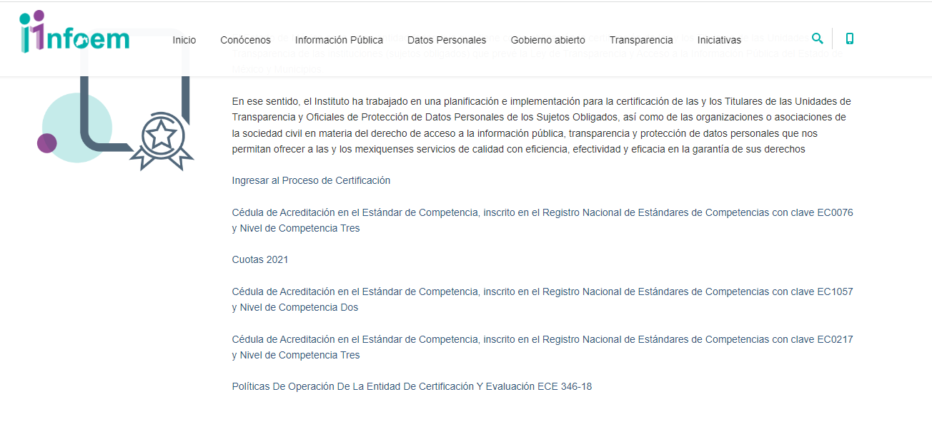
- De lo anterior, es de precisar que se presume que la información solicitada debe obrar en los archivos del SUJETO OBLIGADO y toda vez que se advierten facultades legales para poseerla o administrarla, es necesario traer a contexto lo que dispone la Ley General de Transparencia y Acceso a la Información Pública, en específico en su artículo 65 fracción III:

“Artículo 65. Los Comités de Transparencia tendrán las facultades y atribuciones siguientes:

(…)
III. Ordenar, en su caso, a las Áreas competentes que generen la información que derivado de sus facultades, competencias y funciones deban tener en posesión o que previa acreditación de la imposibilidad de su generación, exponga, de forma fundada y motivada, las razones por las cuales, en el caso particular, no ejercieron dichas facultades, competencias o funciones;”
- Así mismo, la Ley de Transparencia y Acceso a la Información Pública del Estado de México y Municipios en su 169, fracción III, señala:
“Artículo 169. Cuando la información no se encuentre en los archivos del sujeto obligado, el Comité de Transparencia:
I. Analizará el caso y tomará las medidas necesarias para localizar la información;
II. Expedirá una resolución que confirme la inexistencia del documento;
III. Ordenará, siempre que sea materialmente posible, que se genere o se reponga la información en caso de que ésta tuviera que existir en la medida que deriva del ejercicio de sus facultades, competencias o funciones, o que previa acreditación de la imposibilidad de su generación, exponga de forma fundada y motivada, las razones por las cuales en el caso particular no ejerció dichas facultades, competencias o funciones, lo cual notificará al solicitante a través de la Unidad de Transparencia; y
IV. Notificará al órgano interno de control o equivalente del sujeto obligado quien, en su caso, deberá iniciar el procedimiento de responsabilidad administrativa que corresponda.

La Unidad de Transparencia deberá notificarlo al solicitante por escrito, en un plazo que no exceda de quince días hábiles contados a partir del día siguiente a la presentación de la solicitud.

Este plazo podrá ampliarse hasta por otros siete días hábiles, siempre que existan razones para ello, debiendo notificarse por escrito al solicitante.” (Sic)

- De los preceptos antes transcritos se advierte claramente que cuando la información no se encuentre en los archivos del Sujeto Obligado, el Comité de Transparencia deberá ordenar que se genere la información en caso de que ésta tuviera que existir en la medida que deriva del ejercicio de sus facultades, competencias o funciones.
- Ahora bien, es importante señalar que en el caso de que no se pueda generar la información, SE ORDENA AL SUJETO OBLIGADO hacer entrega de un Acuerdo de su Comité de Transparencia en donde conste la declaratoria de inexistencia de la información.
- Previo a observar las formalidades que han de observarse en dicho acuerdo y para mayor entendimiento sobre el concepto de inexistencia en materia de acceso a la información pública, es necesario señalar que el Instituto Nacional de Transparencia, Acceso a la Información y Protección de Datos Personales emitió el criterio número 14-17, que es de la literalidad siguiente:
“Criterio 14/17

Inexistencia. La inexistencia es una cuestión de hecho que se atribuye a la información solicitada e implica que ésta no se encuentra en los archivos del sujeto obligado, no obstante que cuenta con facultades para poseerla.

Resoluciones: · RRA 4669/16. Instituto Nacional Electoral. 18 de enero de 2017. Por unanimidad. Comisionado Ponente Joel Salas Suárez. · RRA 0183/17. Nueva Alianza. 01 de febrero de 2017. Por unanimidad. Comisionado Ponente Francisco Javier Acuña Llamas. · RRA 4484/16. Instituto Nacional de Migración. 16 de febrero de 2017. Por mayoría de seis votos a favor y uno en contra de la Comisionada Areli Cano Guadiana. Comisionada Ponente María Patricia Kurczyn Villalobos.”

- Además como consecuencia de las disposiciones legales contenidas en la Ley General de Transparencia y Acceso a la Información Pública, es que existe el mandato expreso de que en caso de no existir la documentación que debió, por mandato de ley, generarse, administrarse o poseerse, es obligación de la autoridad emitir una declaratoria formal que debe reunir los requisitos señalados en la propia norma jurídica,según puede apreciarse a continuación:

“Artículo 19. Se presume que la información debe existir si se refiere a las facultades, competencias y funciones que los ordenamientos jurídicos aplicables otorgan a los sujetos obligados.
En los casos en que ciertas facultades, competencias o funciones no se hayan ejercido, se debe motivar la respuesta en función de las causas que motiven la inexistencia.
(…)
Artículo 20. Ante la negativa del acceso a la información o su inexistencia, el sujeto obligado deberá demostrar que la información solicitada está prevista en alguna de las excepciones contenidas en esta Ley o, en su caso, demostrar que la información no se refiere a alguna de sus facultades, competencias o funciones.” (Sic)
- Y por cuanto hace a la normatividad local debe aplicarse lo establecido en los LINEAMIENTOS PARA LA RECEPCIÓN, TRÁMITE Y RESOLUCIÓN DE LAS SOLICITUDES DE ACCESO A LA INFORMACIÓN PÚBLICA, ACCESO, MODIFICACIÓN, SUSTITUCIÓN, RECTIFICACIÓN O SUPRESIÓN PARCIAL O TOTAL DE DATOS PERSONALES, ASÍ COMO DE LOS RECURSOS DE REVISIÓN QUE DEBERÁN OBSERVAR LOS SUJETOS OBLIGADOS POR LA LEY DE TRANSPARENCIA Y ACCESO A LA INFORMACIÓN PÚBLICA DEL ESTADO DE MÉXICO Y MUNICIPIOS, en su numeral CUARENTA Y CUATRO, así como, CUARENTA Y CINCO, y los criterios 0003-11 y 0004-11 aprobados por el Pleno de este Órgano Garante, en la sesión ordinaria de fecha 25 de agosto del año 2011, que demuestran claramente el concepto de inexistencia, y en qué circunstancias debe emitirse la declaratoria respectiva:

“CRITERIO 0003-11
INEXISTENCIA, CONCEPTO DE, EN MATERIA DE TRANSPARENCIA. La interpretación sistemática de los artículos 29 y 30, fracción VIII, de la Ley de Transparencia y Acceso a la Información Pública del Estado de México y Municipios, permite concluir que la inexistencia de la información en el derecho de acceso a la información pública conlleva necesariamente a los siguientes supuestos:
a) La existencia previa de la documentación y la falta posterior de la misma en los archivos del Sujeto Obligado, esto es, la información se generó, poseyó o administró –cuestión de hecho– en el marco de las atribuciones conferidas al Sujeto Obligado, pero no la conserva por diversas razones (destrucción física, desaparición física¸ sustracción ilícita, baja documental, etcétera).
b) En los casos en que por las atribuciones conferidas al Sujeto Obligado éste debió generar, administrar o poseer la información, pero en incumplimiento a la normatividad respectiva no llevó a cabo ninguna de esas acciones.
En ambos casos, el Sujeto Obligado deberá hacer del conocimiento del solicitante las razones que explican la inexistencia, mediante el dictamen debidamente fundado y motivado emitido por el Comité de Información y con las formalidades legales exigidas por la Ley de Transparencia.

“CRITERIO 0004-11
INEXISTENCIA. DECLARATORIA DE LA. ALCANCES Y PROCEDIMIENTOS. De la interpretación de los artículos 29 y 30, fracción VIII, de la Ley de Transparencia y Acceso a la Información Pública del Estado de México y Municipios, se concluye que cuando el Titular de la Unidad de Información no localice la documentación solicitada, a pesar de haber sido generada, poseída o administrada por el Sujeto Obligado, turnará la solicitud al Comité de Información el cual es el único competente para conocer y deliberar mediante resolución el dictamen de declaratoria de inexistencia, la cual tiene como propósito que el particular tenga la certeza jurídica de que el Sujeto Obligado realizó una búsqueda exhaustiva y minuciosa de la información en los archivos a cargo. En consecuencia, es deber del Comité de Información instruir una búsqueda exhaustiva a todas y cada una de las áreas que integran orgánica o funcionalmente al Sujeto Obligado, para localizar los documentos que contengan la información materia de una solicitud, así como la de supervisar que esa búsqueda se lleve a cabo en todas y cada una de las áreas mencionadas. Dicha búsqueda exhaustiva implicará que el Comité acuerde las medidas pertinentes para la debida localización de la información requerida dentro de la estructura del Sujeto Obligado y, en general, el de adoptar cualquier otra previsión que considere conducente para tales efectos y velar por la certeza en el derecho de acceso a la información.
Bajo el entendido de que dicha búsqueda exhaustiva permitirá dos determinaciones:
1ª) Que se localice la documentación que contenga la información solicitada y de ser así la información pueda entregarse al solicitante en la forma en que se encuentra disponible, o
2ª) Que no se haya encontrado documento alguno que contenga la información requerida, por lo que agotadas las medidas necesarias de búsqueda de la información y de no encontrarla, el Comité de Información deba emitir el dictamen de declaratoria de inexistencia y notificarlo al interesado.
Aunado a lo anterior, en el dictamen de declaratoria de inexistencia el Comité de Información deberá motivar o precisar las razones por las que se buscó la información, las áreas en las que se instruyó la búsqueda, las respuestas otorgadas por los Servidores Públicos Habilitados y en general, todas aquéllas circunstancias que se tomaron en cuenta para llegar a determinar que la información requerida no obra en los archivos a cargo.” (Sic)
- Bajo éste tenor se debe destacar que para que se declare la inexistencia de la información, debió haber existencia previa de la documentación y la falta posterior de la misma en los archivos del SUJETO OBLIGADO, esto es que la información se generó, poseyó o administró en el marco de las atribuciones conferidas a al Sujeto Obligado, pero no la conserva por diversas razones (destrucción física, desaparición física, sustracción ilícita, baja documental, etcétera).

- En consecuencia, el SUJETO OBLIGADO en todo tiempo debió cumplir con las formalidades exigidas por el marco jurídico implicando fundar y motivar su respuesta, por lo que deberá emitir un nuevo Acuerdo del Comité de Transparencia, que se hará del conocimiento del particular pero, en los siguientes términos:

· Deberá emitir el acuerdo de inexistencia respectivo, en el entendido, que el acto de autoridad debe estar debidamente fundado y motivado.

· Señalando el lugar y fecha de la resolución, el nombre del solicitante, la información solicitada, el fundamento y motivo por el cual se determina que la información solicitada no obra en sus archivos, los nombres y firmas autógrafas de los integrantes del Comité de Información.

- Lo anterior es así, toda vez que es necesaria la emisión del acuerdo de inexistencia en aquellos casos en que el SUJETO OBLIGADO generó, administró o poseyó la información solicitada empero previa búsqueda exhaustiva y minuciosa de la misma, no localiza la información requerida.
- En ese caso su Comité de Transparencia tiene el deber de emitir un acuerdo de inexistencia, el cual -se insiste-, se dicta en aquellos supuestos en los que si bien la información solicitada la genera, posee o administra el SUJETO OBLIGADO en el marco de las funciones de derecho público; sin embargo, éste no lo posee por la razones que se deben expresar a través de un acuerdo debidamente fundado y motivado esto en estricto apego a lo establecido en los artículos 169 y 170 de la Ley Estatal de Transparencia, situación que no ocurrió.
- Además, materialmente se trata de una negativa de la información válida, con independencia de las responsabilidades administrativas que pudieran ser procedentes.

QUINTO. De la elaboración de la versión pública y el acuerdo de clasificación como información confidencial.
- Debe destacarse que debido a la naturaleza de la información solicitada, en la misma pudieran obrar datos personales o información reservada susceptibles de protegerse y toda vez que este Instituto de Transparencia, Acceso a la Información Pública y Protección de Datos Personales del Estado de México tiene el deber de velar por la protección de los datos personales aun tratándose de servidores públicos o por aquella información que deba ser clasificada en su totalidad como información reservada, por las consideraciones que se estimen pertinentes.

- Es de señalar que, por lo que hace a las versiones públicas, el SUJETO OBLIGADO debe cumplir con las formalidades exigidas en la Ley, por lo que para tal efecto emitirá el Acuerdo del Comité de Transparencia en términos de los artículos 49 fracción VIII, 122, 135 y 149 de la Ley de Transparencia y Acceso a la Información Pública del Estado de México y Municipios, con el cual sustentara de forma fundada y motivada la clasificación de datos y con ello la "versión pública" de los documentos materia de la solicitud.

De la clasificación de la información.

- La clasificación total o parcial de la información requerida, mediante solicitud de acceso a la información pública, constituye una restricción al derecho humano de acceso a la información. Como reiteradamente han dicho, diversos órganos jurisdiccionales, ningún derecho es absoluto aunque cualquier límite o restricción, para ser legítimo, debe reunir con tres requisitos: primero, debe de estar establecida en un ordenamiento legal, antes de su aplicación; debe de corresponder a un fin legítimo y ser estrictamente proporcional con el principio o valor que se pretende preservar. En este caso, la clasificación total o parcial de la información es un supuesto que tanto la Ley General de Transparencia y Acceso a la Información Pública, en adelante, la Ley General, como la Ley de Transparencia y Acceso a la Información Pública del Estado de México y Municipios, en adelante, la Ley Estatal, establecen, y agotar el procedimiento legalmente establecido, es precisamente lo que permite acreditar el cumplimiento de los otros dos requisitos.

II. Requisitos previos.
- Los artículos 122 y 100 de la Ley Estatal y de la Ley General, respectivamente, señalan que los sujetos obligados determinan que la información actualiza alguno de los supuestos de clasificación y que son los titulares de las áreas los encargados de clasificar la información. En consecuencia, son los titulares de las áreas que administran la información los que aprueban su clasificación y no el Comité de Transparencia. Al hacerlo tienen que precisar de qué información se trata (nombre, registro federal de contribuyentes, edad, fotografía, entre otros) que forme parte de algún documento o el documento que se pretende reservar (contrato, licencia, póliza, entre otros), señalando el supuesto de clasificación (confidencialidad o reserva).

- Además, se debe señalar el procedimiento, de los tres que establecen los artículos 132 y 106 de la Ley Estatal y General, respectivamente, por el que se realiza dicha clasificación, a saber, cuando se atiende una solicitud de acceso a la información, porque lo determina una autoridad competente o porque se va a generar una versión pública para cumplir con sus obligaciones.

- El último de estos requisitos previos consiste en que no se pueden emitir acuerdos de carácter general ni particular, según lo disponen los artículos 134 y 108 de la Ley Estatal y de la Ley General, respectivamente, esto es, no se puede hacer un acuerdo para clasificar de manera general todos los documentos de un expediente o área, sin individualizar su análisis y tampoco se puede hacer un acuerdo por cada dato que se vaya a clasificar dentro de un documento con diez datos, por ejemplo, susceptibles de ser clasificados.

III. La intervención del comité de transparencia.
- Formalidades para emitir el acuerdo de clasificación.
- El Comité de Transparencia, según lo dispuesto en los artículos 128 y 103 de la Ley Estatal y de la Ley General, respectivamente, y la fracción III del numeral Segundo de los Lineamientos generales en materia de clasificación y desclasificación de la información, así como para la elaboración de versiones públicas, en adelante los Lineamientos Generales, cuenta con las facultades para confirmar, modificar o revocar la clasificación de la información que ha hecho el titular del área que administra la información. Por lo tanto, el Comité no aprueba la clasificación, sino que revisa lo que ha hecho el titular del área y confirma, modifica o revoca la decisión a través de un acuerdo.

- Evidentemente, esta decisión implica una restricción a un derecho humano, por lo tanto, puede generar un agravio al particular y, en consecuencia, es necesario que el acto reúna con los requisitos elementales, entre ellos, que la autoridad que va a emitir el acto de autoridad sea la legalmente facultada para ello, es decir, que cumpla con el principio de reserva de ley, por lo que no está demás señalar que el artículo 45 de la Ley Estatal, claramente señala que el Comité de Transparencia, legalmente facultado para emitir el acuerdo de clasificación, se integra por el Titular de la Unidad de Transparencia, el responsable del área coordinadora de archivos y el titular del órgano interno de control, integrado siempre por un número impar y que no debe de existir dependencia jerárquica entre sus integrantes. Cualquier otra composición del Comité puede generar vicios de legalidad de origen en el acto que restringe un derecho humano.

- La decisión de confirmar, modificar o revocar la clasificación deberá de asentarse en un documento que registre la determinación a la que se llegue después de un análisis minucioso a partir de lo aprobado por el Titular del área que administra la información, cuyo análisis debe integrarse en la agenda de los asuntos a tratar en las sesiones, se insiste, a partir de las decisiones adoptadas previamente por los titulares de áreas y que son sujetas a control, en primera instancia, por el Comité de Transparencia.

b) Requisitos de fondo del acuerdo de clasificación.
- Como se ha señalado antes, al hacer el juicio de subsunción o encaje entre el supuesto de hecho y la hipótesis jurídica, se debe acreditar la estricta correspondencia entre un elemento y otro. Ahora, en esta parte del procedimiento, que se desahoga en sede del Comité de Transparencia, la ley nos aporta mayores luces para cumplir con dicha acreditación. En los artículos 131 y 105 segundo párrafo de la Ley Estatal y de la Ley General respectivamente, y el lineamiento sexagésimo segundo de los Lineamientos Generales, al señalar que la carga de la prueba, para justificar las restricciones, corresponde a los sujetos obligados, por lo que deberán fundar y motivar debidamente la clasificación.

- De lo anterior, se desprende que para una correcta clasificación total o parcial, esto es determinar los datos que se suprimen en las versiones públicas, es necesario fundar y motivar, de manera correcta, la clasificación; considerando que todo acto que la autoridad pronuncie en el ejercicio de sus atribuciones, debe expresar los fundamentos legales que le dieron origen y las razones por las que se deben aplicar al caso concreto.

- Han sido vastos los estudios doctrinarios relativos a estos derechos fundamentales y al principio de legalidad en ellos contenidos; como ejemplo, el procesalista José Ovalle Fabela, en su obra “Garantías Constitucionales del Proceso”, refiere que “...la garantía de fundamentación impone a las autoridades el deber de precisar las disposiciones jurídicas que aplican a los hechos de que se trate y que sustenten su competencia, así como de manifestar los razonamientos que demuestren la aplicabilidad de dichas disposiciones, todo lo cual se debe traducir en una argumentación o juicio de derecho. Pero de igual manera, la garantía de motivación exige que las autoridades expongan los razonamientos con base en los cuales llegaron a la conclusión de que esos hechos son ciertos, normalmente a partir del análisis de las pruebas, lo cual se debe exteriorizar en una argumentación o juicio de hecho...”

- Por su parte, el intérprete judicial del país ha establecido una jurisprudencia respecto a qué debe entenderse por fundamentación y motivación, en los siguientes términos:

FUNDAMENTACIÓN Y MOTIVACIÓN. La debida fundamentación y motivación legal, deben entenderse, por lo primero, la cita del precepto legal aplicable al caso, y por lo segundo, las razones, motivos o circunstancias especiales que llevaron a la autoridad a concluir que el caso particular encuadra en el supuesto previsto por la norma legal invocada como fundamento.
SEGUNDO TRIBUNAL COLEGIADO DEL SEXTO CIRCUITO.
Amparo directo 194/88. Bufete Industrial Construcciones, S.A. de C.V. 28 de junio de 1988. Unanimidad de votos. Ponente: Gustavo Calvillo Rangel. Secretario: Jorge Alberto González Álvarez.
Revisión fiscal 103/88. Instituto Mexicano del Seguro Social. 18 de octubre de 1988. Unanimidad de votos. Ponente: Arnoldo Nájera Virgen. Secretario: Alejandro Esponda Rincón.
Amparo en revisión 333/88. Adilia Romero. 26 de octubre de 1988. Unanimidad de votos. Ponente: Arnoldo Nájera Virgen. Secretario: Enrique Crispín Campos Ramírez.
Amparo en revisión 597/95. Emilio Maurer Bretón. 15 de noviembre de 1995. Unanimidad de votos. Ponente: Clementina Ramírez Moguel Goyzueta. Secretario: Gonzalo Carrera Molina.
Amparo directo 7/96. Pedro Vicente López Miro. 21 de febrero de 1996. Unanimidad de votos. Ponente: María Eugenia Estela Martínez Cardiel. Secretario: Enrique Baigts Muñoz.

- Así, en un acto de autoridad se cumple con la debida fundamentación cuando se cita el precepto legal aplicable al caso concreto y la debida motivación cuando se expresan las razones, motivos o circunstancias que tomó en cuenta la autoridad para adecuar el hecho a los fundamentos de derecho.

- En consecuencia, la fundamentación y motivación implica que, en el acto de autoridad, además de contenerse los supuestos jurídicos aplicables se expliquen claramente por qué a través de la utilización de la norma se emitió el acto. De este modo, la persona que se sienta afectada pueda impugnar la decisión, permitiéndole una real y auténtica defensa.

- En ese mismo sentido, el numeral trigésimo tercero fracción V de los Lineamientos Generales, precisa que para motivar la clasificación se deben acreditar las circunstancias de tiempo, modo y lugar.

- Ahora bien, para cada caso además de fundar y motivar, se debe identificar con claridad, que datos contenidos en las documentales son susceptibles de suprimirse, por ejemplo, en una documental de naturaleza pública como lo es una factura liquidada con recursos provenientes del erario público, el Registro Federal de Contribuyentes (R.F.C.), y clave de Cadenas Originales del Sellos Digitales y los Códigos Bidimensionales, también denominados Códigos QR, se consideran datos públicos, o de ser el caso en que una documental contenga datos personales relacionados con algún procedimiento judicial será susceptible de clasificarse como reservada.
- Finalmente no pasa desapercibido que se solicita acceso al Expediente Laboral de una persona, por lo que de existir documentos que por su naturaleza contengan datos personales en su totalidad, se deberá proceder a su clasificación total, como de manera enunciativa más no limitativa pueden ser el acta de nacimiento, la credencial de elector o la cartilla militar.

IV. Condiciones especiales de la clasificación de la información como confidencial.

- Las disposiciones constitucionales y legales en la materia establecen los dos supuestos generales para clasificar la información: por reserva y por confidencialidad.

- Los artículos 143 y 116 de la Ley Estatal y de la Ley General, respectivamente, señalan los supuestos para que la información pueda ser clasificada como confidencial:

I. Se refiera a la información privada y los datos personales concernientes a una persona física o jurídico colectiva identificada o identificable;
II. Los secretos bancario, fiduciario, industrial, comercial, fiscal, bursátil y postal, cuya titularidad corresponda a particulares, sujetos de derecho internacional o a sujetos obligados cuando no involucren el ejercicio de recursos públicos; y
III. La que presenten los particulares a los sujetos obligados, de conformidad con lo dispuesto por las leyes o los tratados internacionales.
La información confidencial no estará sujeta a temporalidad alguna y sólo podrán tener acceso a ella los titulares de la misma, sus representantes y los servidores públicos facultados para ello.
No se considerará confidencial la información que se encuentre en los registros públicos o en fuentes de acceso público, ni tampoco la que sea considerada por la presente ley como información pública.
- Mientras que los artículos 130 y 105 de la Ley Estatal y de la Ley General, respectivamente, señalan que la aplicación de estos supuestos debe de realizarse de manera restrictiva y limitada, por lo que debe acreditarse que se cumple con esta condición y no se pueden ampliar las excepciones o supuestos de clasificación aduciendo analogía o mayoría de razón.

- Como consecuencia de lo anterior, el SUJETO OBLIGADO debe identificar claramente el tipo de información y hacer un juicio de subsunción o encaje para acreditar que el supuesto de hecho corresponde estrictamente con la hipótesis jurídica. Esto también lo debe de realizar el servidor público habilitado y el titular del área que administra la información.

- Una vez hecho lo anterior, se remite la información al Titular de la Unidad de Transparencia, con el acuerdo de clasificación correspondiente, para que sea sometido al conocimiento del Comité de Transparencia.

- Del consentimiento.

- Los artículos 148 y 120 de la Ley Estatal y de la Ley General, respectivamente, establecen que, aun tratándose de datos personales, se podrán proporcionar, incluso sin solicitar el consentimiento de su titular, cuando dichos datos correspondan a los siguientes supuestos:

I. La información se encuentre en registros públicos o fuentes de acceso público;
II. Por Ley tenga el carácter de pública;
III. Exista una orden judicial;
IV. Por razones de seguridad pública, o para proteger los derechos de terceros, se requiera su publicación; o
V. Cuando se transmita entre sujetos obligados y entre éstos y los sujetos de derecho internacional, en términos de los tratados y los acuerdos interinstitucionales, siempre y cuando la información se utilice para el ejercicio de facultades propias de los mismos.

- En el caso de lo señalado en la fracción IV, será el Instituto quien deba aplicar la prueba de interés público, considerando también que como recientemente ha discutido la Suprema Corte de Justicia de la Nación, los servidores públicos nos encontramos sujetos a un régimen menor de protección.

- Pero si la información que se pretende clasificar como confidencial no se encuentra en los supuestos antes señalados y es posible, se deberá consultar al titular de los datos si permite o no el acceso. De no ser posible, la realización de la consulta, procede, fundando y motivando, la clasificación.

SEXTO. De la decisión.
- Con base en todo lo expuesto, y con fundamento en el artículo 186, fracción III, de la Ley de Transparencia y Acceso a la Información Pública del Estado de México y Municipios, este Instituto considera procedente MODIFICAR la respuesta otorgada por la Instituto Mexiquense de la Vivienda Social y ordenar previa búsqueda exhaustiva, la entrega de la información solicitada.
- Por lo anteriormente expuesto y fundado, este ÓRGANO GARANTE emite los siguientes:

R E S O L U T I V O S

PRIMERO. Resultan fundadas las razones y motivos de inconformidad hechos valer en el recurso de revisión 04633/INFOEM/IP/RR/2021, en términos del Considerandos CUARTO y QUINTO de la presente resolución.
SEGUNDO. Se MODIFICA la respuesta emitida por el Instituto Mexiquense de la Vivienda Social y se ORDENA entregar vía Sistema de Acceso a la Información Mexiquense (SAIMEX), en versión pública de ser procedente, previa búsqueda exhaustiva, los documentos donde conste la siguiente información:
- Acciones realizadas para prevenir hostigamiento laboral del nueve (09) de agosto de dos mil veinte al nueve (09) de agosto de dos mil veintiuno.
- Certificación emitida a la Titular de la Unidad de Transparencia referida en la solicitud de información por el Instituto de Transparencia, Acceso a la Información Pública y Protección de Datos Personales del Estado de México y Municipios; o en su caso, el documento donde conste el estado guarda el proceso de certificación.

Para efectos de lo anterior se deberá emitir el Acuerdo del Comité de Transparencia en términos de los artículos 49 fracción VIII y 132 fracción II de la Ley de Transparencia y Acceso a la Información Pública del Estado de México y Municipios, en el que funde y motive las razones sobre los datos que se supriman o eliminen dentro del soporte documental respectivo objeto de las versiones públicas que se formulen y se ponga a disposición del recurrente.

De ser el caso de que el SUJETO OBLIGADO no localice la información señalada en el inciso b) deberá de emitir el Acuerdo de Inexistencia en términos de los artículos 49, fracciones II y XIII, 169 y 170 de la Ley de Transparencia y Acceso a la Información Pública del Estado de México y Municipios que al respecto emita su Comité de Transparencia.

TERCERO. Notifíquese al Titular de la Unidad de Transparencia del SUJETO OBLIGADO la presente resolución vía Sistema de Acceso a la Información Mexiquense (SAIMEX), para que conforme a los artículos 186 último párrafo, 189 párrafo segundo y 199 de la Ley de Transparencia y Acceso a la Información Pública del Estado de México y Municipios, dé cumplimiento a lo ordenado dentro del plazo de diez días hábiles, debiendo rendir a este Instituto el informe de cumplimiento de la resolución en un plazo de tres días hábiles posteriores.

CUARTO. De conformidad con el artículo 198 de la Ley de Transparencia y Acceso a la Información Pública del Estado de México y Municipios, de considerarlo procedente, el Sujeto Obligado de manera fundada y motivada, podrá solicitar una ampliación de plazo para el cumplimiento de la presente resolución.

QUINTO. Notifíquese al RECURRENTE la presente resolución vía Sistema de Acceso a la Información Mexiquense (SAIMEX).

SEXTO. Se hace del conocimiento del RECURRENTE que, de conformidad con lo establecido en el artículo 196 de la Ley de Transparencia y Acceso a la Información Pública del Estado de México y Municipios, en caso de que considere que la resolución le cause algún perjuicio podrá impugnarla vía juicio de amparo en los términos de las leyes aplicables.
ASÍ LO RESUELVE, POR UNANIMIDAD DE VOTOS, EL PLENO DEL INSTITUTO DE TRANSPARENCIA, ACCESO A LA INFORMACIÓN PÚBLICA Y PROTECCIÓN DE DATOS PERSONALES DEL ESTADO DE MÉXICO Y MUNICIPIOS, CONFORMADO POR LOS COMISIONADOS JOSÉ MARTÍNEZ VILCHIS; MARÍA DEL ROSARIO MEJÍA AYALA; SHARON CRISTINA MORALES MARTÍNEZ (AUSENCIA JUSTIFICADA); LUIS GUSTAVO PARRA NORIEGA; Y GUADALUPE RAMÍREZ PEÑA EN LA OCTAVA SESIÓN ORDINARIA CELEBRADA EL TRES DE MARZO DE DOS MIL VEINTIDÓS, ANTE EL SECRETARIO TÉCNICO DEL PLENO ALEXIS TAPIA RAMÍREZ.

Artículo 179. El recurso de revisión es un medio de protección que la Ley otorga a los particulares, para hacer valer su derecho de acceso a la información pública, y procederá en contra de las siguientes causas: (…) VI. La entrega de información que no corresponda con lo solicitado; (…)
Convención Americana sobre Derechos Humanos. Artículo 13.
Constitución Política de los Estados Unidos Mexicanos. Artículo sexto, sección A, fracción I.
Corte Interamericana de Derechos Humanos. Caso Claude Reyes y otros vs. Chile. Sentencia de 19 de septiembre de 2006. Serie C. No. 151. Párr. 86.
Ibídem. Parr. 87.
Artículo 9. El Instituto deberá regir su funcionamiento de acuerdo a los siguientes principios: (…) II. Eficacia: Obligación del Instituto para tutelar, de manera efectiva, el derecho de acceso a la información (…) IX. Profesionalismo: Los servidores públicos que laboren en el Instituto deberán sujetar su actuación a conocimientos técnicos, teóricos y metodológicos que garanticen un desempeño eficiente y eficaz en el ejercicio de la función pública que tienen encomendada; y
Artículo 4. Para los efectos de esta Ley se entenderá por: (…) II. Actividad archivística: Al conjunto de acciones encaminadas a administrar, organizar, conservar y difundir documentos de archivo; (…) XX. Cuadro general de clasificación archivística: Al instrumento técnico que refleja la estructura de un archivo con base en las atribuciones y funciones de cada sujeto obligado; (…)
Registro 210C2801010000S, Manual General de Organización de la Universidad Politécnica del Valle de Toluca.
Artículo 46, Ley de Transparencia y Acceso a la Información Pública del Estado de México y Municipios.
Las dependencias y entidades no están obligadas a generar documentos ad hoc para responder una solicitud de acceso a la información. Tomando en consideración lo establecido por el artículo 42 de la Ley Federal de Transparencia y Acceso a la Información Pública Gubernamental, que establece que las dependencias y entidades sólo estarán obligadas a entregar documentos que se encuentren en sus archivos, las dependencias y entidades no están obligadas a elaborar documentos ad hoc para atender las solicitudes de información, sino que deben garantizar el acceso a la información con la que cuentan en el formato que la misma así lo permita o se encuentre, en aras de dar satisfacción a la solicitud presentada. Expedientes: 0438/08 Pemex Exploración y Producción – Alonso Lujambio Irazábal 1751/09 Laboratorios de Biológicos y Reactivos de México S.A. de C.V. – María Marván Laborde 2868/09 Consejo Nacional de Ciencia y Tecnología – Jacqueline Peschard Mariscal 5160/09 Secretaría de Hacienda y Crédito Público – Ángel Trinidad Zaldívar 0304/10 Instituto Nacional de Cancerología – Jacqueline Peschard Mariscal
“21. El derecho de acceso a la información recae sobre la información que está bajo custodia, administración o tenencia del Estado; la información que el Estado produce o que está obligado a producir; la información que está bajo poder de quienes administran los servicios y los fondos públicos, únicamente respecto de dichos servicios o fondos; y la información que el Estado capta, y la que está obligado a recolectar en cumplimiento de sus funciones”. Relatoría Especial para la Libertad de Expresión. El derecho de acceso a la información en el marco jurídico interamericano. 2ª edición, Comisión Interamericana de Derechos Humanos, 2012. Párr. 21.
Lo anterior es incluso un requerimiento del sistema interamericano de protección a los derechos humanos. Ibídem. Párr. 113.
Artículo 122. La clasificación es el proceso mediante el cual el sujeto obligado determina que la información en su poder actualiza alguno de los supuestos de reserva o confidencialidad, de conformidad con lo dispuesto en el presente título. Los supuestos de reserva o confidencialidad previstos en las leyes deberán ser acordes con las bases, principios y disposiciones establecidos en la Ley General y, en ningún caso, podrán contravenirla. Los titulares de las áreas de los sujetos obligados serán los responsables de clasificar la información, de conformidad con lo dispuesto en la presente Ley y demás disposiciones jurídicas aplicables.
Artículo 135. Los lineamientos generales que se emitan al respecto en materia de clasificación de la información reservada y confidencial y, para la elaboración de versiones públicas, serán de observancia obligatoria para los sujetos obligados.
RESTRICCIONES A LOS DERECHOS FUNDAMENTALES. ELEMENTOS QUE EL JUEZ CONSTITUCIONAL DEBE TOMAR EN CUENTA PARA CONSIDERARLAS VÁLIDAS. Ningún derecho fundamental es absoluto y en esa medida todos admiten restricciones. Sin embargo, la regulación de dichas restricciones no puede ser arbitraria. Para que las medidas emitidas por el legislador ordinario con el propósito de restringir los derechos fundamentales sean válidas, deben satisfacer al menos los siguientes requisitos: a) ser admisibles dentro del ámbito constitucional, esto es, el legislador ordinario sólo puede restringir o suspender el ejercicio de las garantías individuales con objetivos que puedan enmarcarse dentro de las previsiones de la Carta Magna; b) ser necesarias para asegurar la obtención de los fines que fundamentan la restricción constitucional, es decir, no basta que la restricción sea en términos amplios útil para la obtención de esos objetivos, sino que debe ser la idónea para su realización, lo que significa que el fin buscado por el legislador no se pueda alcanzar razonablemente por otros medios menos restrictivos de derechos fundamentales; y, c) ser proporcional, esto es, la medida legislativa debe respetar una correspondencia entre la importancia del fin buscado por la ley, y los efectos perjudiciales que produce en otros derechos e intereses constitucionales, en el entendido de que la persecución de un objetivo constitucional no puede hacerse a costa de una afectación innecesaria o desmedida a otros bienes y derechos constitucionalmente protegidos. Así, el juzgador debe determinar en cada caso si la restricción legislativa a un derecho fundamental es, en primer lugar, admisible dadas las previsiones constitucionales, en segundo lugar, si es el medio necesario para proteger esos fines o intereses constitucionalmente amparados, al no existir opciones menos restrictivas que permitan alcanzarlos; y en tercer lugar, si la distinción legislativa se encuentra dentro de las opciones de tratamiento que pueden considerarse proporcionales. De igual manera, las restricciones deberán estar en consonancia con la ley, incluidas las normas internacionales de derechos humanos, y ser compatibles con la naturaleza de los derechos amparados por la Constitución, en aras de la consecución de los objetivos legítimos perseguidos, y ser estrictamente necesarias para promover el bienestar general en una sociedad democrática. 1a./J. 2/2012 (9a.). Primera Sala. Décima Época. Semanario Judicial de la Federación y su Gaceta. Libro V, Febrero de 2012, Pág. 533.
“67. Según se ha interpretado por la jurisprudencia interamericana, el artículo 13.2 de la Convención Americana exige el cumplimiento de las siguientes tres condiciones básicas para que una limitación al derecho a la libertad de expresión sea admisible: (1) la limitación debe haber sido definida en forma precisa y clara a través de una ley formal y material, (2) la limitación debe estar orientada al logro de objetivos imperiosos autorizados por la Convención Americana, y (3) la limitación debe ser necesaria en una sociedad democrática para el logro de los fines imperiosos que se buscan; estrictamente proporcionada a la finalidad perseguida; e idónea para lograr el objetivo imperioso que pretende lograr”. Relatoría Especial para la Libertad de Expresión, Comisión Interamericana de Derechos Humanos. Marco jurídico interamericano sobre el derecho a la libertad de expresión. Párr. 67.
Tribunales Colegiados de Circuito. Novena Epoca. Semanario Judicial de la Federación y su Gaceta. Tomo III, marzo de 1996. Pág 769. Consultado en http://sjf.scjn.gob.mx/sjfsist/Documentos/Tesis/203/203143.pdf el viernes 16 de junio de 2017.
“De continuo hacemos un tipo de juicios que podemos llamar de encaje, y que dan lugar a enunciados del tipo ‘x es un Y’. Si sabemos o asumimos que todos los objetos o seres que reúnen las propiedades a, b y c pertenecen al conjunto de los J, cada vez que encontramos uno que tiene esas tres propiedades decimos que es un J. Y también incorporamos excepciones, como cuando asumimos que no pertenece a la categoría de los J el ser que tiene la propiedad d, aunque tenga cualesquiera otras. Entonces, de un x que tenga las propiedades a, b, c y d diremos que no es un J. Todo esto, en verdad, son obviedades, casi perogrulladas, pero veremos que conviene aquí explicitarlas e ir paso a paso. “También en el campo general de lo normativo realizamos, todo el rato, juicios de encaje, sea respecto de acciones, de estados de cosas o de sujetos. Si en el sistema normativo de referencia asumimos que el homicidio es una acción consistente en matar a otro de modo intencional o imprudente, calificaremos como homicidio la acción por la que A mató a B intencional o imprudentemente… “En la teoría jurídica más tradicional, a esos que he llamado juicios de encaje se les llama subsunciones o juicios de subsunción. Subsunciones o juicios de encaje de ese tipo, positivos o negativos, los hacemos sin parar en todo el ámbito de lo normativo, no sólo en el del derecho” GARCÍA AMADO, Juan Antonio. “¿Qué es ponderar? Sobre implicaciones y riesgos de la ponderación” en Revista Iberoamericana de Argumentación, No. 13, 2016. Pp 1-19.

